HORIZONTAL VERTIGO:
FILMS BY DOROTA GAWĘDA AND EGLĖ KULBOKAITĖ
7. JUNI – 6. DEZEMBER 2020
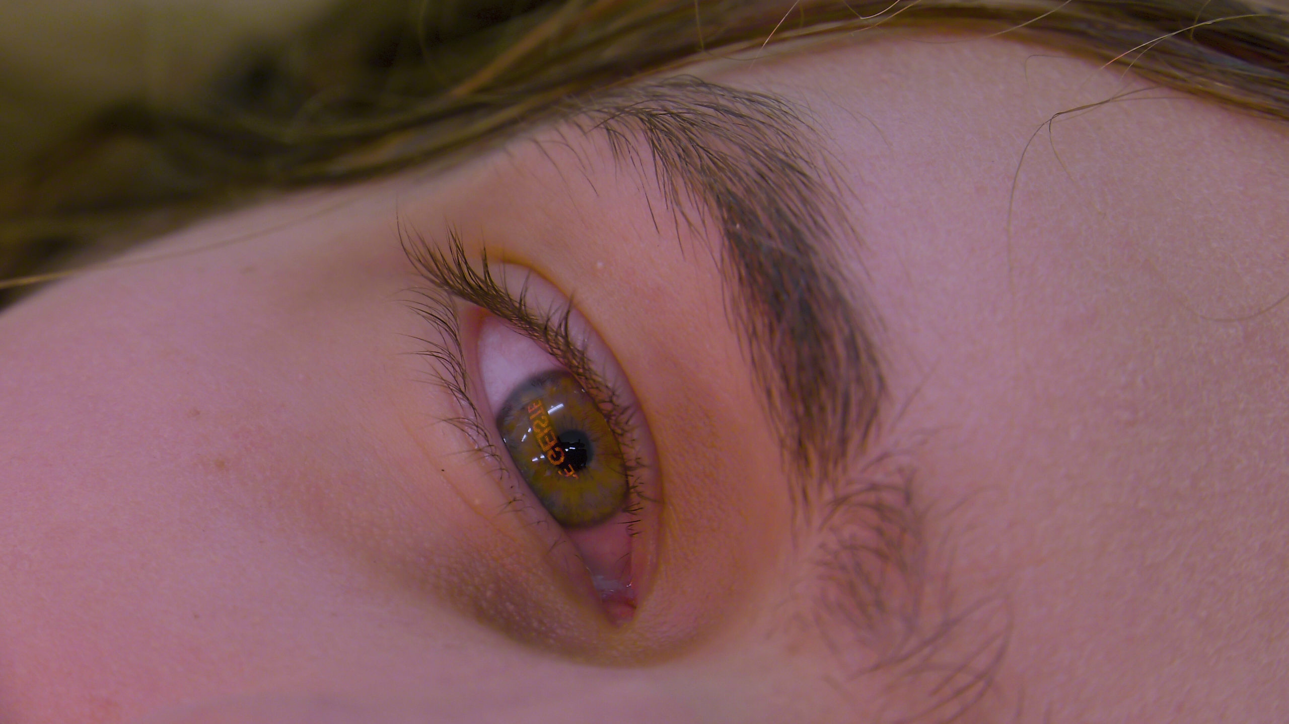
Dorota Gawęda und Eglė Kulbokaitė, MOUTHLESS, 2020, Video (in Produktion), Ton. Videostill, Courtesy of the artists.

1. Teil
7. Juni – 19. Juli 2020

Dorota Gawędas und Eglė Kulbokaitės Arbeiten umfassen Live-Performances, immersive Installationen, Skulpturen, Gerüche und Interventionen in den sozialen Medien, die sich inhaltlich zwischen feministischer Theorie und Fiktion bewegen. Die Geruchsinstallation, die während des Screenings in der JSC Düsseldorf präsentiert wird, stehen wie die Videoarbeiten in Verbindung mit dem fortlaufenden Performance-Projekt YOUNG GIRL READING GROUP (YGRG). Mit YGRG zeigen, erforschen und kontextualisieren Gawęda und Kulbokaitė den lesenden Körper und untersuchen die Beziehungen zwischen ihm, dem Text, Umwelt und Technologie. Das Projekt zielt darauf ab, eine neue Sensibilität für das Lesen als Form körperlich ausgedrückter Sprache und als kollektive Praxis zu erwecken.

Das Video SULK (2018) ist die visuelle Dokumentation der gleichnamigen Performance, die 2018 auf der 6. Athen Biennale, „ANTI“, zu sehen war. Das mit einer 360-Grad-Kamera gefilmte Video zeigt drei Performer*innen, die sich in einem Raum bewegen, gegenseitig berühren und laut lesen. Der weiße Büroraum, in dem sie sich befinden, wird durch rote Laserstrahlen strukturiert, die über den Fußboden und über die Wände laufen. Die bewusst unbeholfenen Posen und Bewegungen, die von Gawęda, Kulbokaitė und den Performer*innen selbst choreografiert wurden, übersteigern und abstrahieren den lesenden menschlichen Körper. Zu Beginn des Videos thematisiert das Künstlerinnenduo den eigenen Prozess der Videobearbeitung; man kann die Bewegungen eines Cursors auf dem Monitor verfolgen, der durch Videomaterial navigiert.

Begleitet wird SULK von der olfaktorischen Installation RYXPER1126AE (2018). Der Duft wurde auf Basis von Raumluftproben hergestellt, die während der Performance entnommen worden waren, und geht auf ein Hexanol-Aroma und das Verbrennen von Myrrhe vor Ort zurück. Sowohl das Video als auch der Duft erforschen Performance als Medium – insbesondere in Hinblick auf die Intimität von Körpern und Objekten im Raum – sowie den Akt der Dokumentation als Form des Erinnerns und Übersetzens einer kollektiven Erfahrung.

Das Video YGRG14X: READING WITH A SINGLE HAND (2018) untersucht den individuellen Akt des Lesens als intime, multisensorische Erfahrung. Dabei verschiebt sich die Aufmerksamkeit nicht primär auf den Blick. Stattdessen wird der Fokus auf den gesamten Körper gerichtet. YGRG14X besteht aus einer Videodokumentation einer frühen Performance des YGRG-Manifests und Paul B. Preciados Text Gender, Sexuality, and the Biopolitics of Architecture: From the Secret Museum to Playboy. Preciado zeigt darin auf, wie die Aktivität des Lesens für Frauen auf den häuslichen Rückzugsraum beschränkt war, und das Lesen, wie Sexualität, Erfahrungsbereiche waren, der nur innerlich erlebt wurden. YGRG14X: READING WITH A SINGLE HAND erforscht das Umfeld und die gestische Sprache des Boudoirs (das Privatzimmer einer Frau) am Ende des 18. Jahrhunderts, wo sich durch Lesen ein modernes, „synthetisch vermitteltes“ Verständnis des sexuellen Erlebens, insbesondere in Bezug auf Selbstbefriedigung, entwickelte, "das aus dem Lesen herauswächst und sich auf die nicht-organische Welt, auf Geruch, Sehen und Tasten ausdehnt". In Preciados Text fungiert das Buch – und im Falle der Performance das iPhone, das zusätzlich von den Performer*innen zum Lesen, Filmen und als Lichtquelle benutzt wird – als Schnittstelle, an der individuelle Gedanken, subjektiv erlebte körperliche Lust und Fantasien zutage treten. Das auf diese Weise eingesetzte iPhone dient somit gleichermaßen als Wissensvermittler und als Aufnahmegerät.

2. Teil
6. September – 6. Dezember 2020

Im zweiten Teil von FILMS BY DOROTA GAWĘDA AND EGLĖ KULBOKAITĖ wird neue Videos der Künstlerinnen und eine weitere Geruchsinstallation präsentieren, die im Kontext der neu produzierten Installation MOUTHLESS (2020 – fortlaufend) stehen.

Gefördert durch das Kulturamt der Landeshauptstadt Düsseldorf.

FILMS BY DOROTA GAWĘDA AND EGLĖ KULBOKAITĖ ist Teil von horizontal vertigo, ein Programm der JULIA STOSCHEK COLLECTION in Düsseldorf und Berlin, kuratiert von Lisa Long.

Bildmaterial steht Ihnen hier zum Download in unserem Pressebereich bereit.

_______________________________________________________________________

HORIZONTAL VERTIGO
31. März 2019 – 6. Dezember 2020
Kuratiert von Lisa Long

horizontal vertigo ist eine Programmreihe aus Einzelausstellungen, Performances, Filmvorführungen und Vorträgen in der JULIA STOSCHEK COLLECTION in Düsseldorf und Berlin. Statt einem übergeordneten Thema zu folgen, rückt das Programm die Vielstimmigkeit der Erzählweisen und Erzählenden in den Vordergrund, um ihre Pluralität als Ganzes zu erfassen.
horizontal vertigo stellt eine Auswahl internationaler und interdisziplinärer Künstler*innen vor, die mit Film, Video, Installationen, Performance, Lyrik, virtueller Realität oder Audio arbeiten. In ihren Untersuchungen und Überlegungen machen sie von den unterschiedlichsten Arten des Erzählens und diversen Präsentationsformen Gebrauch, um Themen wie marginalisierte Geschichte(n) und kulturelle Hybridität, fragmentierte Identitäten sowie das in einer Welt aus Systemen und Netzwerken gefangene Selbst zu erörtern.

_______________________________________________________________________

ÜBER DIE JULIA STOSCHEK COLLECTION

Die JULIA STOSCHEK COLLECTION ist eine der weltweit größten Privatsammlungen für zeitbasierte Kunst. Ihr Anliegen ist die öffentliche Präsentation, Förderung, Konservierung sowie die wissenschaftliche Aufarbeitung medialer und performativer künstlerischer Praktiken. Ausgehend von den ersten künstlerischen Experimenten mit Bewegtbild der 1960er- und 1970er-Jahre, liegt der Fokus der Sammlung auf zeitgenössischen Positionen und umfasst mittlerweile über 850 Kunstwerke von 255 internationalen Künstler*innen. Neben zeitbasierten Werken – Video, Film, Einkanal- und Mehrkanal-Videoinstallationen, Multimedia-Environments, Performance-, Klang- und Virtual-Reality-Arbeiten – ergänzen Fotografie, Skulptur und Malerei die Sammlung. Seit 2007 werden die Kunstwerke der in der Sammlung vertretenen Künstler*innen in Einzel- und Gruppenausstellungen in der JULIA STOSCHEK COLLECTION in Düsseldorf (JSC Düsseldorf) präsentiert. 2016 eröffnete ein zweiter Ausstellungsraum in Berlin (JSC Berlin). Ein vielfältiges Vermittlungsprogramm, das Führungen, Performances, Screenings, Vorträge, Künstler*innengespräche und Workshops beinhaltet, ermöglicht einer breiten Öffentlichkeit sowie einem Fachpublikum eine Auseinandersetzung mit zeitbasierter Kunst auf verschiedenen Ebenen und aus verschiedenen Perspektiven.
__________________________________________________________________________________

ALLGEMEINE INFORMATIONEN

PRESSETERMIN
29. Juni 2020, 12–18 Uhr
Ein Pressetermin findet in der JSC Düsseldorf, Schanzenstraße 54, 40549 Düsseldorf statt.
Wir bitte um eine vorherige Anmeldung per E-Mail unter press@jsc.art

AUSSTELLUNGSDAUER
7. Juni– 6. Dezember 2020

EINTRITT
frei

ÖFFNUNGSZEITEN
Aufgrund der aktuellen Umstände im Zusammenhang mit dem COVID-19-Virus, bleibt die JSC Düsseldorf bis einschließlich 6. Juni 2020 geschlossen. Ab dem 7. Juni 2020 wird die JSC Düsseldorf an zwei Sonntagen im Monat an folgenden Terminen wieder öffentlich zugänglich sein:

7. & 21. Juni 2020, 11–18 Uhr
5. & 19. Juli 2020, 11–18 Uhr

Sommerpause: 20. Juli bis 4. September 2020
Die JSC Düsseldorf bleibt in diesem Zeitraum geschlossen.

Ab dem 5. September (Sonderöffnung aufgrund der DC Open) und 6. September 2020 ist die JSC Düsseldorf nach der Sommerpause wieder regulär sonntags von 11 bis 18 Uhr geöffnet.

HYGIENE- UND ABSTANDSREGELN
Der Besuch der JSC Düsseldorf ist für Erwachsene und Kinder (ab 6 Jahren) nur mit einem eigenen Mund-Nasenschutz (Alltagsmaske) möglich. Es wird darum gebeten, sich vor Ort am Empfang namentlich zu registrieren. Aufgrund der geltenden Kontaktbeschränkungen ist der Zutritt nur alleine, mit maximal einer nicht im Haushalt lebenden Person gestattet. Bitte halten Sie im Museum einen Abstand von mind. 1,5 m zu anderen Besucher*innen ein. Personenansammlungen mit weniger als 1,5 m Abstand sind untersagt. Beachten Sie die allgemeinen Hygieneregelungen (wie regelmäßiges Händewaschen). Für Ihre eigene Sicherheit und zum Wohle aller besuchen Sie nur dann die JSC Düsseldorf, wenn Sie sich gesund fühlen.

BARRIEREFREIER ZUGANG
Die JSC Düsseldorf ist für den Besuch mit Rollstuhl oder Kinderwagen geeignet. Zwischen den Ausstellungsetagen gibt es einen Aufzug, der in Begleitung des Servicepersonals genutzt werden kann. Bitte wenden Sie sich vor Ort direkt an das Servicepersonal, das Ihnen gerne behilflich ist.

ÖFFENTLICHE DEUTSCHSPRACHIGE FÜHRUNGEN
Alle 14 Tage sonntags, 12 Uhr
Teilnahmegebühr: 10 Euro pro Person (berechtigt am selben Tag zum Eintritt in alle Ausstellungen). Kostenfrei für Kinder und Jugendliche bis 18 Jahre, Schüler*innen, Studierende und Auszubildende. Anmeldung und Terminübersicht unter https://www.jsc.art/calendar/

SONDERFÜHRUNGEN
Auf Anfragen bieten wir Führungen außerhalb der Öffnungszeiten an.
Teilnahmegebühr: 20 Euro pro Person für Gruppen ab 10–25 Personen (berechtigt am selben Tag zum Eintritt in alle Ausstellungen)
Kostenfrei für Seminare von Schulen, Hochschulen und Kunstakademien.
Anmeldung und Anfragen bitte per E-Mail unter visit.duesseldorf@jsc.art

FACEBOOK /juliastoschekcollection
INSTAGRAM @juliastoschekcollection
#juliastoschekcollection #jsc #dorotagaweda #eglekulbokaite #younggirlreadinggroup

PRESSE- UND ÖFFENTLICHKEITSARBEIT
JULIA STOSCHEK COLLECTION
JSC DÜSSELDORF I Schanzenstraße 54 I D 40549 Düsseldorf
Tel.: +49 (0) 211/ 58 58 84-0
JSC BERLIN I Leipziger Straße 60 I D 10117 Berlin
Tel.: +49 (0) 30 / 921 062 460
press@jsc.art
www.jsc.art

